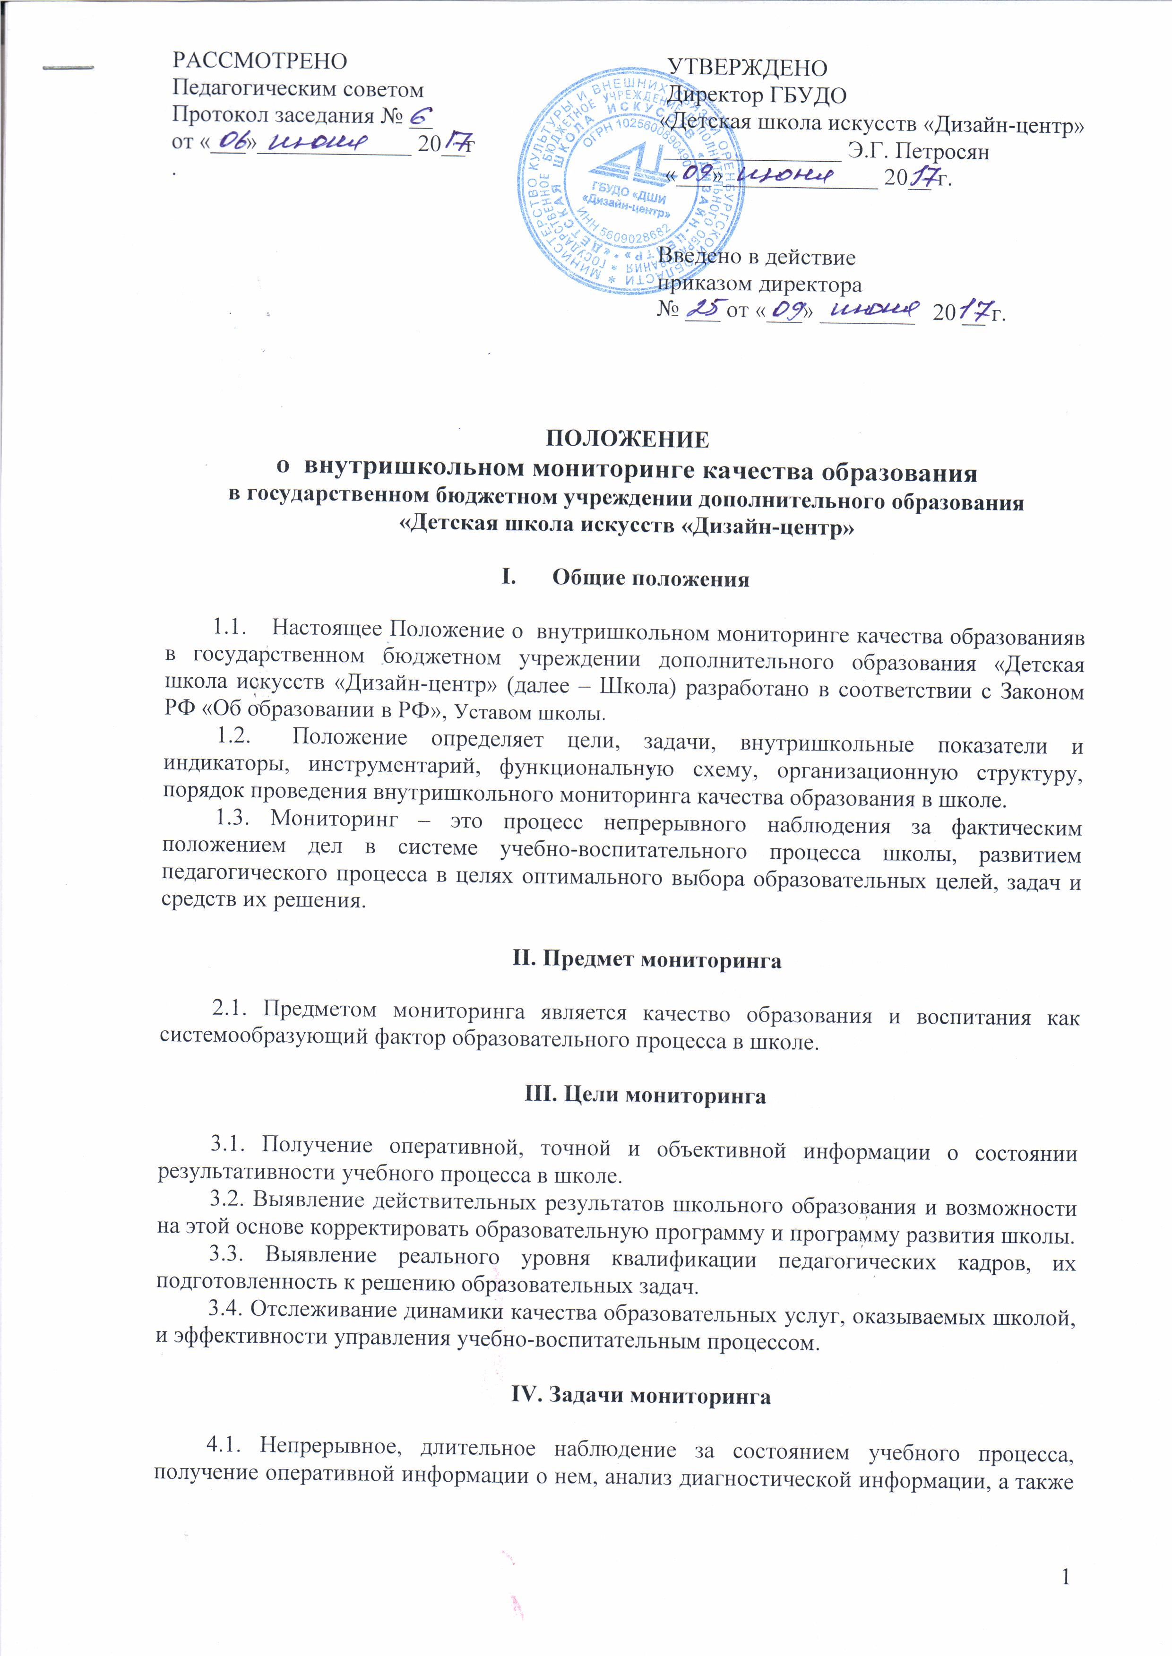
управление процессом путем принятия управленческих решений в зависимости от результатов анализа.
4.2. Выявление и оценивание соответствия фактических результатов деятельности педагогической системы ее конечным целям.

V. Функции мониторинга

5.1. Функциями мониторинга качества образования являются:
- получение сравнительных данных, выявление динамики и факторов влияния на динамику качества образования;
- определение и упорядочивание информации о состоянии и динамике качества образования в базе данных школы;
- координация деятельности ступеней образования, задействованных в процедурах мониторинга качества образования, и распределение информационных потоков в соответствии с полномочиями организаторов.

VI. Показатели и индикаторы качества результатов
образовательной деятельности

6.1. Комплекс показателей и индикаторов качества результатов образовательной деятельности включает:
- уровень и качество учебных достижений обучающихся;
- уровень социализации обучающихся: сформированность компетенций, социального опыта, позволяющих адаптироваться в социуме; личностные достижения;·
- соответствие показателей качества результатов обучения и воспитания нормативным требованиям и запросам потребителей образовательных услуг.
6.2. Комплекс показателей и индикаторов ресурсного обеспечения и условий образовательного процесса включает:·
- уровень развития материально-технической базы;·
- обеспеченность участников образовательного процесса учебно-методическими материалами, справочной литературой, современными источниками информации;·
- кадровое обеспечение образовательного процесса.

VII. Источники сбора данных и инструментарий
для расчёта показателей и индикаторов мониторинга качества образования

7.1. Показатели и индикаторы мониторинга предоставляет существующая система внутришкольного контроля школы.
7.2. Источниками и инструментарием сбора данных для расчета показателей и индикаторов мониторинга качества образования являются:
- данные промежуточной и итоговой аттестации учащихся школы;
- результаты анкетирования, опросов;
- дополнительные данные, собираемые в рамках мониторинговых исследований;
- классные журналы;
- результаты защиты итоговой проектной работы;
- результаты экзаменов, тестов;
- отчеты заместителя директора;
- результаты выставочно-конкурсной и концертной деятельности;
- результаты поступления в средне-специальные заведения и ВУЗы.
Инструментарием экспертизы являются традиционные технологии анализа успеваемости и качества знаний, а также медицинские и психологические данные.

VIII. Объекты мониторингового исследования

8.1. Объектом мониторинга являются компоненты образовательного процесса:
-Условия (материально-технические, санитарно-гигиенические, нормативноправовые, кадровые, финансовые, учебно-методические, информационные);
- Организация УВП (контингент, режим работы, расписание, распорядительно -организационная документация);
- Содержание и средства образования (учебные и образовательные программы, планы, УМК, педагогические технологии, дидактические и диагностические материалы и др.);
- Результаты образовательной, творческой, методической, инновационной, экспериментальной деятельности (текущие и итоговые, состояние здоровья, функциональное состояние субъектов УВП, уровень социализации, культуры и др.).

IX. Виды мониторинга

  - Мониторинг эффективности образовательного процесса на этапе достижения стандартов знаний, умений, навыков, творческого развития.
  - Мониторинг результативности учебного процесса по предметам, включенным в учебный план.
9.3. Данные виды мониторинга раскрывают общую картину действия всех факторов, влияющих на обучение и воспитание, и показывают направления, нуждающиеся в более детальном исследовании:
- достигается ли цель образовательного процесса;
- существует ли положительная динамика по сравнению с результатами предыдущих диагностических исследований.
- существуют ли предпосылки для совершенствования учебно-воспитательной работы школы и отдельных преподавателей.
9.4. Отслеживание состояния учебного процесса решается путем проведения промежуточного (полугодового), итогового (годового) контроля, защиты итоговой проектной работы, экзаменов, тестов. Цели проведения промежуточного полугодового контроля - оценка успешности продвижения учащихся в изучении предметов учебного плана, подведение промежуточных итогов обучения. Цель проведения итогового контроля – подведение итогов очередного года обучения.

X. Ожидаемые результаты
10.1. Результаты мониторинговых исследований предполагают:
- получение независимой экспертизы состояния образовательного процесса;
- улучшение функций управления образовательным процессом, обеспечивающих получение обратной связи;
- систематическое накопление банка данных для принятия управленческих и тактических решений.
XI. Анализ результатов
11.1. Анализ результатов диагностических исследований осуществляется по традиционной схеме: обработка информации, оформление графических и табличных информационных графиков, обсуждение результатов на педагогическом совете, совещаниях, методических объединениях, оформление таблиц, диаграмм, пополнение банка имеющихся данных. Одна и та же диагностическая информация исследуется с различных позиций по видам мониторинга, что дает возможность превратить ее в деятельный инструмент управления качеством образования.

XII. Исполнители

12.1. Преподаватели.
12.2. Заместитель директора по УЧ.

